ALCALDE DE PASTO ENTREGÓ DOTACIÓN DE MAQUINARIA AMARILLA A COMUNIDADES RURALES Y URBANAS DEL MUNICIPIO
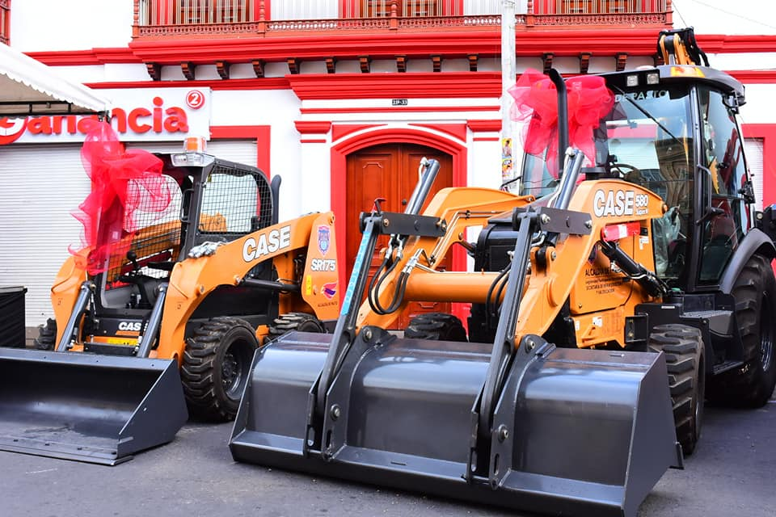
Con la bendición del Sacerdote Milton Delgado, el Alcalde de Pasto Pedro Vicente Obando Ordóñez, hizo entrega oficial de la maquinaria amarilla al servicio de las comunidades rurales y urbanas del municipio, dando cumplimiento a las metas establecidas en el Plan de Desarrollo Municipal “Pasto educado constructor de paz” 2016-2019. “Con esto cerramos la brecha entre el sector rural y el sector urbano, el municipio queda con una dotación de primera calidad, no sólo para esta administración, sino para las venideras; realmente gana la ciudadanía y por esos estamos muy satisfechos”, señaló el mandatario local.
La dotación de esta flota completa de maquinaria entregada por el gobierno local tuvo una inversión de $ 3.500 millones e incluye excavadora sobre orugas de 21 toneladas, retro-cargador 580 Súper N, tracto camión con tráiler Tipo cama baja, vibro compactador de 7 toneladas, carro irrigador, volquetas de 7 metros cúbicos de capacidad, mini-cargador y carro taller doble cabina, principalmente.
El gobierno municipal también dispuso de personal cualificado para adelantar las intervenciones de mejoramiento y mantenimiento de infraestructura vial, requeridas en cada sector, mediante el uso de la nueva dotación. El acto oficial estuvo acompañado por concejales del municipio, autoridades militares y civiles, corregidores y demás funcionarios del gobierno municipal, comunidades del sector rural y urbano, y medios de comunicación.
Información: Secretaria de Infraestructura, Viviana Elizabeth Cabrera. Celular: 3174039267
Somos constructores de paz
CON OFRENDAS A LA VIRGEN DE LAS MERCEDES SE BENDIJO EL CARNAVAL DE NEGROS Y BLANCOS 2019
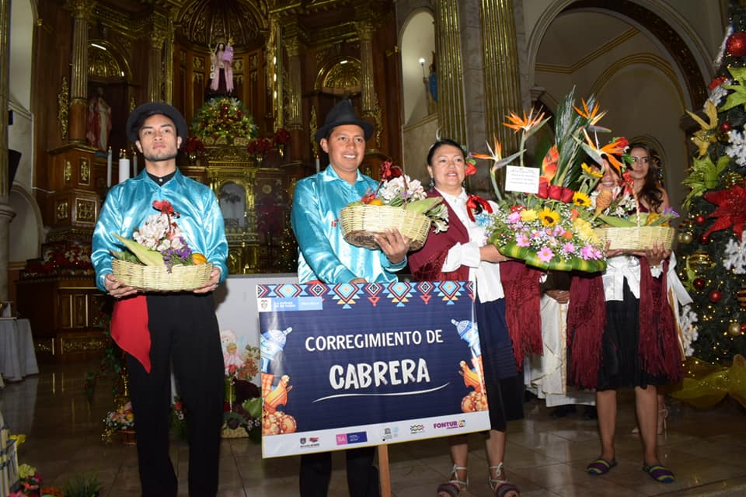
Con presencia del Alcalde de Pasto Pedro Vicente Obando Ordóñez, la Gestora Social Martha Guerrero de Obando, integrantes del gobierno municipal, concejales de Pasto, el Coronel Diego Vásquez, Comandante de la Policía Metropolitana San Juan de Pasto; el Gerente de Corpocarnaval Juan Carlos Santacruz, la reina del Carnaval de negros y blancos 2019 Rouse Valentina Cortés y cientos de feligreses, se cumplió este 2 de enero, la tradicional eucaristía en ofrenda a la Virgen de Las Mercedes, con la intención de encomendar la realización del Carnaval de negros y blancos en su versión 2019.
Durante el acto solemne, distintas comunidades campesinas y corregidores de los diecisiete corregimientos de Pasto ofrendaron los frutos de sus cosechas ante “La Michita”, representados a través de flores, frutas, hortalizas, legumbres, semillas y plegarias, como símbolo de gratitud por las bendiciones recibidas durante el 2018 y la prosperidad encomendada para la presente vigencia.
El gobierno municipal representando por el mandatario Pedro Vicente Obando Ordóñez, además de presentar la bandera del municipio ante a la Patrona de Pasto, ofrendó la dotación de maquinaria amarilla al servicio de las comunidades rurales y urbanas del municipio: “Una maquinaria que sirve para trazar el sendero de la paz en nuestros corregimientos y cerrar la brecha de aquellos que lo tiene todo y aquellos que tiene poco, y que son precisamente nuestros campesinos, nuestro sector rural al que le debemos tanto”.
Así mismo, rindió cuentas de las principales gestiones adelantadas durante su mandato, enfatizando los esfuerzos por consolidar un gobierno social al servicio de los sectores más vulnerables, mejorando las condiciones de salud, educación, agua potable, vivienda e infraestructura, principalmente; fortaleciendo los procesos de participación ciudadana y gobernando con absoluta transparencia, honestidad y legitimidad. “No hemos hecho negocios en este gobierno y en este gobierno no se pierde un solo centavo del presupuesto que es de ustedes, que es el presupuesto de los contribuyentes. Hoy con tu bendición, Virgen de Las Mercedes, te pedimos nos protejas y nos permitas ejercer el gobierno que se merece nuestro pueblo”, expresó el burgomaestre.
Somos constructores de paz

DURANTE EL CARNAVALITO MÁS DE 1.500 NIÑAS Y NIÑAS, DESPLEGARON SU CREATIVIDAD Y ALEGRÍA
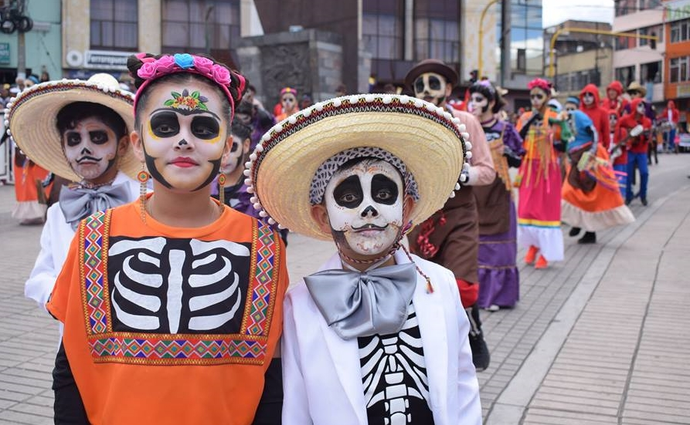
Luego de meses de trabajo, más de 1500 niñas y niños desplegaron por la senda del Carnaval su talento y alegría, durante el desfile del Carnavalito, que recrea el desfile magno del día de blancos; donde los participantes presentaron coloridas y admirables creaciones, a través de las cuales reafirmaron su amor por la cultura y la conservación de esta fiesta catalogada como Patrimonio Cultural Inmaterial de la Humanidad.
En una jornada que se caracterizó por el respeto y la tranquilidad, miles de espectadores con sus aplausos reconocieron el talento de los participantes, quienes presentaron comparsas, disfraces individuales, colectivos, murgas y carrocitas, exponiendo la identidad andina que caracteriza al sur de Colombia.
Andrés Camilo Solarte, integrante de la Fundación Cultural Musurunakuna, que junto a sus compañeros recreó la comparsa ‘De los Andes llegan los danzantes al Carnavalito’, se mostró entusiasmado por su participación en este desfile y dijo que lo más gratificante de ser parte de esta fiesta es compartir con el público la alegría que los caracteriza así como recibir sus sonrisas y elogios.
PROGRAMACIÓN 3 DE ENERO
A partir de la 1:00 de la tarde se realizará el Desfile de Colectivos Coreográficos que recorrerá la senda del carnaval desde la Avenida Boyacá hasta la fuente de la transparencia en la Avenida de Los Estudiantes.
De 4:00 de la tarde a 11:00 de la noche en la Plaza de Nariño, será el Concierto de Música Andina Latinoamericana; donde la agrupación invitada es Villamarka de Ecuador.
Somos constructores de paz

PRODUCTOS DE LA MARCA PASTO, YA SE COMERCIALIZAN EN LAS TIENDAS DE CARNAVAL
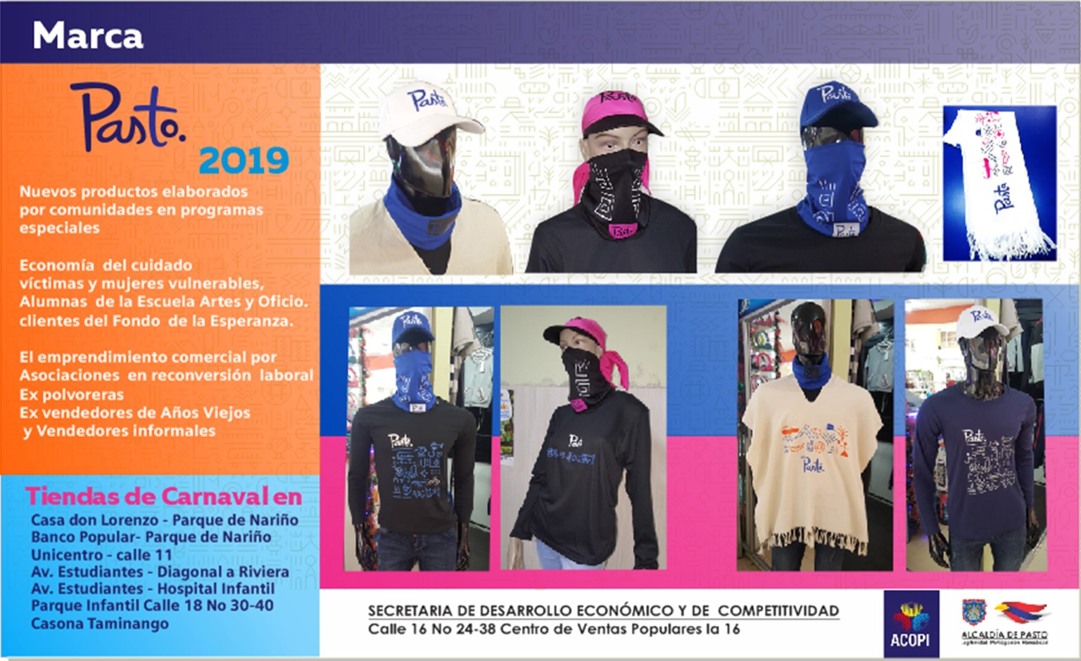
La Alcaldía de Pasto a través de la Secretaría de Desarrollo Económico continúa con la implementación de la marca Pasto a través del impulso a la comercialización de nuevos productos elaborados por mujeres del programa economía del cuidado (responsables de la manutención de sus hijos con discapacidad), beneficiarios del Banco de la Esperanza (entre ellos mujeres víctimas del conflicto armado y de sectores vulnerables) y alumnas de la Escuela de Artes y Oficios de la Alcaldía de Pasto.
Los productos que se ofrecen con la marca Pasto son entre otros: ponchos, camisetas, cami-busos, gorras bordadas, pañoletas, sombreros, bolsos y cuellos.
Así mismo, en esta iniciativa también participan grupos de personas con los que se adelantan procesos de reconvención laboral, como por ejemplo: expolvoreros, exvendedores de años viejos, vendedores informales, entre otros.
Puntos de venta:
Calle 17 con Cra 25 esquina-Parqueadero
Casa de Don Lorenzo-Parque Nariño
Unicentro-Calle 11
Diagonal a Riviera-Av Los Estudiantes
Hospital Infantil-Av Los Estudiantes
“La Marca Pasto es una imagen, que visibiliza nuestra ciudad, nuestra tradición y cultura pretendiendo ser un sello de origen, una marca que busca quedarse en la memoria de quienes nos visitan e incentivar la apropiación por lo nuestro”.
Información: Secretario de Desarrollo Económico, Nelson Leiton Portilla. Celular: 3104056170
Somos constructores de paz

ESTE 3 DE ENERO SE APERTURA EL CARNAVAL ARTESANO
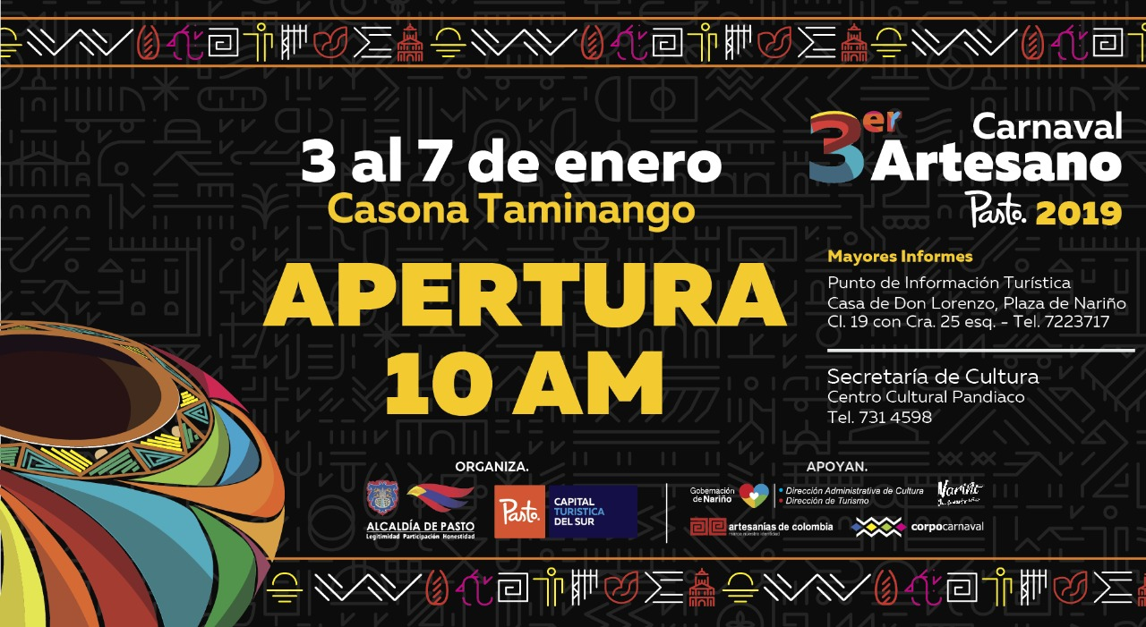
La alcaldía de Pasto con el apoyo de la Gobernación de Nariño, Artesanías de Colombia y Corpocarnaval, darán inicio este 3 de enero, a la que pretende convertirse en la mejor feria del Suroccidente Colombiano, el “Carnaval Artesano 2019” en su tercera versión, que se extenderá hasta el 7 de enero en el museo casona Taminango.
En esta nueva versión, la feria contará con la participación de más de 60 artesanos, que representan varios oficios en de Barniz, Tamo, Repujado en cuero, Talla en madera, Cerámica, Tejido, Bisutera y mucho más.
Este es un espacio para ofrecer los productos a visitantes y turistas para que disfruten y se lleven la mejor impresión de la región. Durante esta feria también habrá muestras gastronómicas y la participación de grupos musicales.
Este evento será aperturado por el alcalde de Pasto Pedro Vicente Obando Ordóñez a partir de las 11 de la mañana en la Casona de Taminango.
Información: Secretario de Desarrollo Económico, Nelson Leiton Portilla. Celular: 3104056170
Somos constructores de paz

SECRETARÍA DE AGRICULTURA DE PASTO INVITA AL PRÓXIMO FESTIVAL DEL CUY Y LA CULTURA CAMPESINA
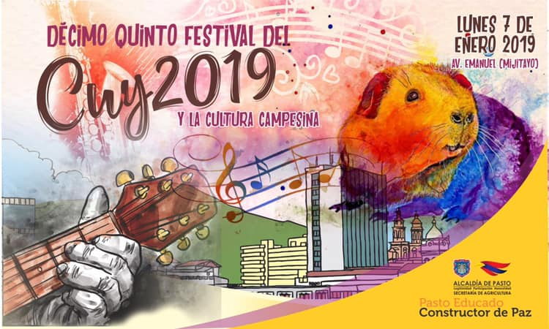
Este 7 de enero en la Avenida Emanuel, sector de Anganoy, se realizará el XV Festival del Cuy y la Cultura Campesina, un evento organizado por la Alcaldía de Pasto a través de la Secretaría de Agricultura municipal.
El jefe de la dependencia Luis Felipe Bastidas Duarte, recordó que esta nueva versión tiene como objetivo impulsar la comercialización del plato típico de la región, además de apoyar de manera directa a los productores de cuyes de las distintas veredas y población indígena de Pasto.
El evento de cierre de Carnaval tendrá la participación de 80 asociaciones productoras de cuyes, que durante el 2018 recibieron acompañamiento y asistencia técnica por parte de la Secretaría de Agricultura municipal.
Los artesanos de Pasto también tendrán un espacio durante este evento cultural, a través de las muestras artísticas alusivas al cuy. “Invitamos a todos los habitantes de Pasto y a los turistas que llegan a nuestra ciudad para que se den cita el próximo 7 de enero en el decimoquinto Festival del Cuy que tendrá lo mejor de la gastronomía, el arte y la cultura de nuestro municipio”, indicó el secretario de Agricultura Luis Felipe Bastidas.
El funcionario agregó que se encuentra lista la logística para recibir a más de 20.000 asistentes que podrán disfrutar de eventos culturales, gastronómicos y musicales que estarán acompañados por agrupaciones de música campesina, orquestas regionales como Caramelo y la presentación de Noe Morales.
Información: Secretario de Agricultura - Luis Felipe Bastidas. Celular: 3146184635
Somos constructores de paz

Oficina de Comunicación Social
Alcaldía de Pasto

